Информация
о проведенных мероприятиях посвященных ко Дню Единства народов Дагестана в МКОУ " Апшинская СОШ" с 8 по 14 сентября 2017г.

По плану и по графику с 8.09. по 14.09. в МКОУ "Апшинская СОШ" во всех 15 классах были проведены мероприятия посвященные ко Дню Единства народов Дагестана . Классные руководители рассказали детям о многонациональном Дагестане, как тысячелетиями бок о бок, дружно живут в Дагестане 30 национальностей и около 60 народностей. Также учителя рассказали детям о том, что такое толерантность. На мероприятиях обсуждались что народы Дагестана жили и должны жить в мире и согласии. Дружба и вековое братство между многонациональным и многоязычным дагестанским народом должен быть примером для народов России и всего мира.
Был проведен общешкольный конкурс чтеца стихов Дагестанских поэтов конкурс плакатов и рефератов. Также провели общешкольное мероприятие с приглашением представителя сельской Администрации Мирзоевой Наиды Ризвановны.
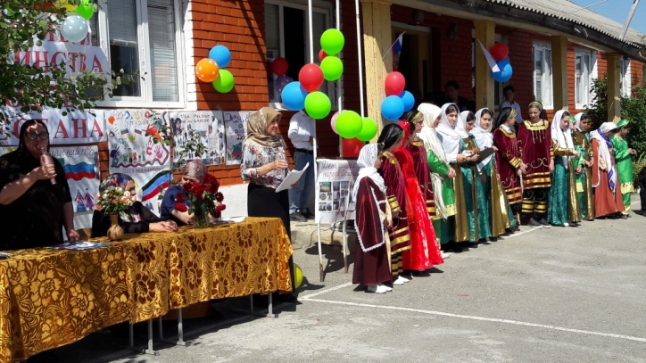
На мероприятии выступила директор школы Магомедова Рупият Абдурахмановна с поздравлением праздника Дня Единства народов Дагестана. Она рассказала с каких пор, и как начался отмечаться этот праздник о событиях приуроченных к этому празднику ,которые произошли в 1741 году, а также выступили приглашенные гости.
Члены кружка художественной самодеятельности "Радуга" выступили музыкально-литературной композицией "Мы дружбой единой сильны!"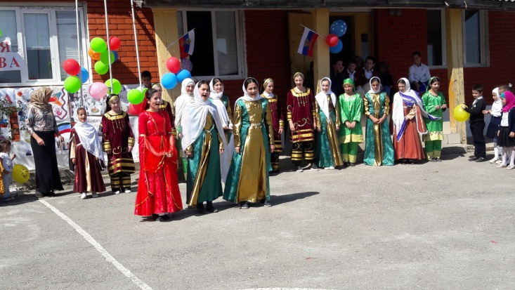
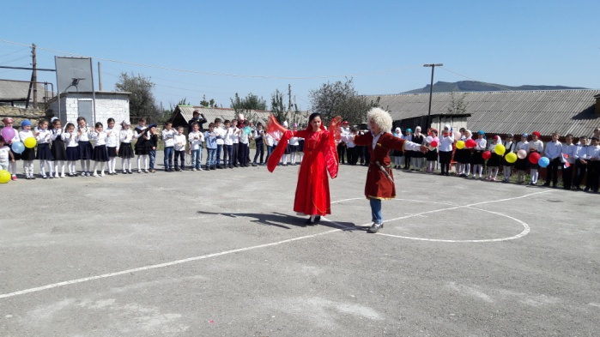

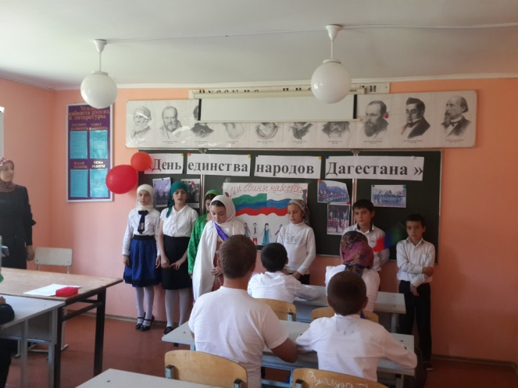
классный час в 5 классе на тему: "День единства народов Дагестана"
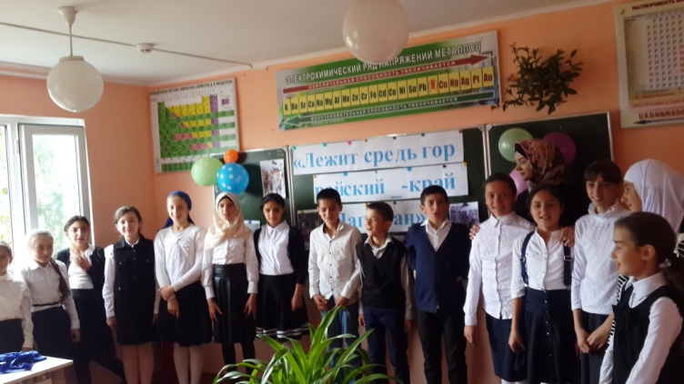
классный час в 6 классе на тему: "Лежит средь гор-райский край Дагестан"

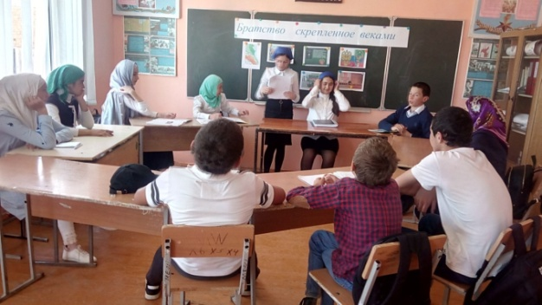
классный час в 7 "а"классе на тему: "Братство скрепленное веками"
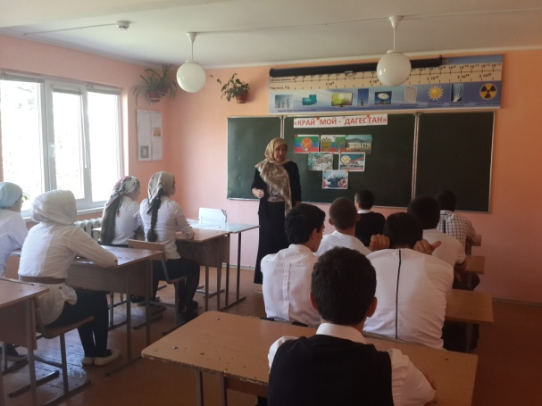
классный час в 9 классе на тему: " Край мой- Дагестан"

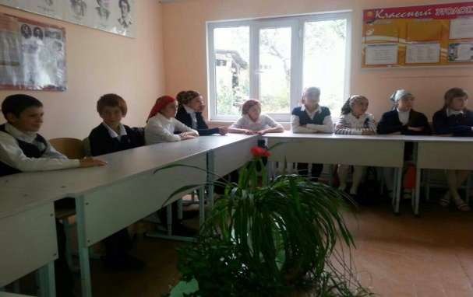
Был проведен круглый стол для 5-8 классов «Межнациональные отношения» Обсуждение вели очень бурно. Дети говорили о дружбе с нашими соседними селами, о том какой национальности жители этих сел. Наши соседи -это кумыки, даргинцы и аварцы. Обсудили что у нас общего из традиций и обычаев, а что разное и т.д.
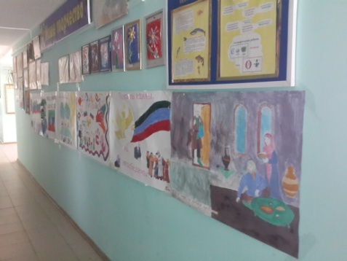
Конкурс плакатов :Мы разные, но мы вместе!"

Цель всех проведенных мероприятий:

Формировать чувство гражданственности и патриотизма;

Формировать ответственность за судьбу малой Родины, республики Дагестан;

Расширять кругозор школьников;
Привитие любви к Дагестану и ознакомление с датой с каких пор, и когда мы начали праздновать этот праздник.

Заместитель директора по ВР Магомедова Б.Р.

